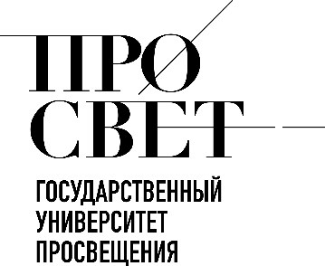 

**ЕЖЕНЕДЕЛЬНЫЙ ОБЗОР НОВОСТЕЙ**

**ЦНППМ ГАУДПО МО «ИРО»**

**19.05.2025-24.05.2025**

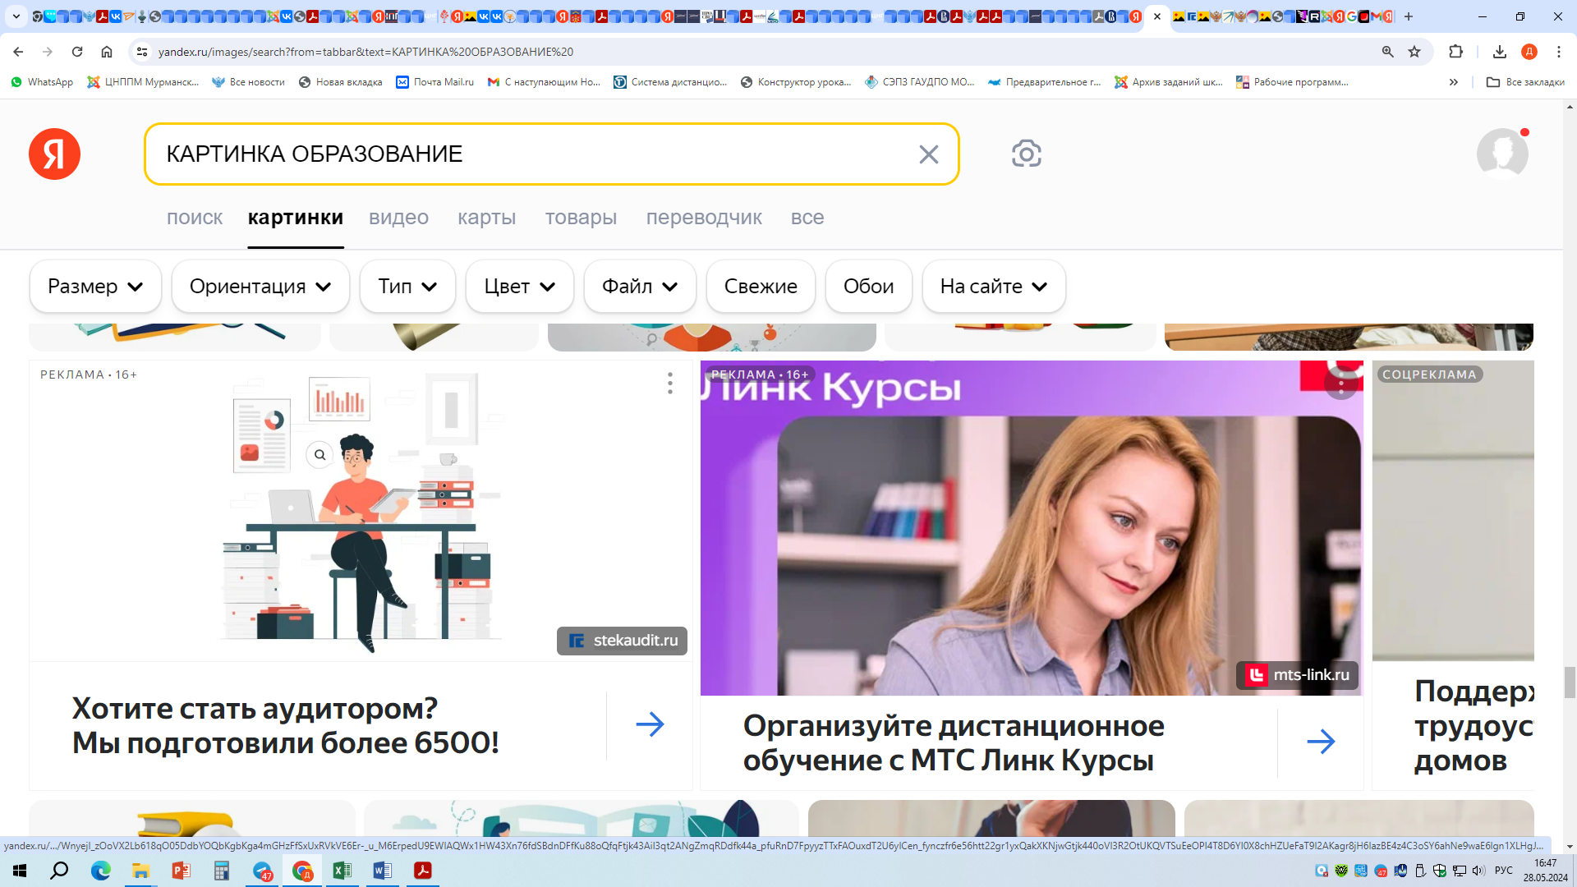

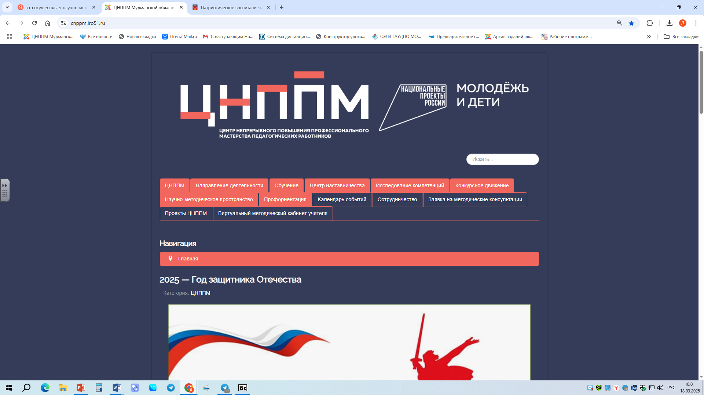

**НОВОСТИ МИНИСТЕРСТВА ПРОСВЕЩЕНИЯ РОССИЙСКОЙ ФЕДЕРАЦИИ**

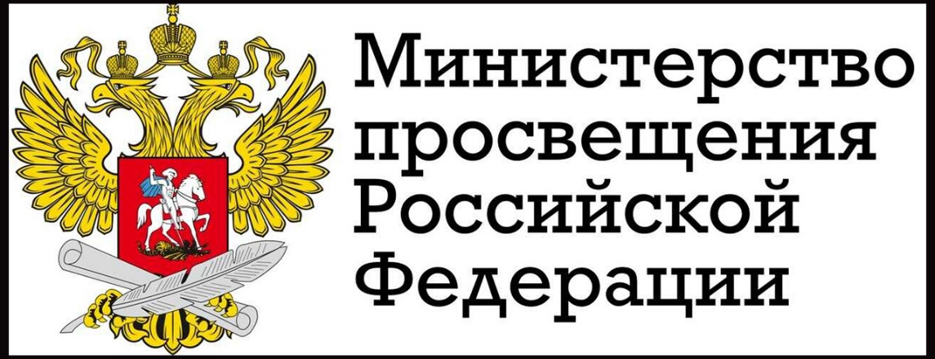

 **19 мая на площадке центра «Авангард» состоялась церемония награждения победителей международной программы «Классная страна» 2024/25 учебного года. Проект реализуется Агентством стратегических инициатив (АСИ) при поддержке Минпросвещения России.**

**Вице-премьер отметил особую значимость программы в Год защитника Отечества, объявленный Президентом РФ Владимиром Путиным, указав на важность усиления патриотического воспитания в образовательном процессе.**

**«Глава государства Владимир Владимирович Путин подчеркивает необходимость создания маршрутов для детей, которые знакомили бы их с историей, культурой и природой России. И наша общая цель – чтобы каждый ребенок хотя бы раз в год мог отправиться в образовательное путешествие. Региональные команды, объединившие педагогов, туроператоров, представителей**



**органов власти и, конечно, самих детей, проделали колоссальную работу. Вместе вы разработали уникальные, интересные и познавательные маршруты», – отметил Дмитрий Чернышенко.**

**В 2024/25 учебном году в рамках программы участники разработали свыше 100 образовательных маршрутов для детей и молодежи по пяти направлениям, связанным со школьной программой: «История и патриотизм», «Культура», «Экология», «Наука», «Спорт и здоровый образ жизни». Эксперты выбрали 15 наиболее оригинальных и перспективных проектов.**

**В конкурсе лучших детских творческих проектов по разработке PR-стратегий продвижения победили десять команд из Башкортостана, Томской области, Чувашии, Рязанской, Калужской, Оренбургской областей, ДНР, ХМАО – Югры, Краснодарского края и Смоленской области.**

 **Финал Чемпионата по профессиональному мастерству «Профессионалы» по компетенциям креативных индустрий и ИТ состоится в Нижнем Новгороде с 25 по 30 мая 2025 года на базе Федерального технопарка профессионального образования. Организатор – Минпросвещения России при поддержке Правительства Российской Федерации, федеральный оператор – Институт развития профессионального образования, регион-организатор – Нижегородская область.**

**Торжественная церемония открытия состоится 25 мая на площадке Нижегородского Дворца Спорта Профсоюзов.**



**Старт соревновательной программы – 26 мая. В основном зачете школьники в возрасте от 14 лет будут демонстрировать мастерство в категории «Юниоры».**

**Общая численность участников финала – более 3 000 человек, из них 195 – конкурсанты.**

 **В преддверии экзаменационной кампании Рособрнадзор и Минпросвещения России обращают внимание школьников и их родителей на участившиеся случаи мошенничества. Злоумышленники, представляясь сотрудниками ведомства, пытаются похитить персональные данные и средства граждан.**

**Участившиеся случаи мошенничества в период экзаменационной кампании – тревожный сигнал, требующий повышенной цифровой грамотности и от образовательных организаций, и со стороны учащихся и их родителей.**

**Аферисты эксплуатируют доверие граждан к государственным институтам. Они звонят, направляют письма выпускникам и их родителям, выдавая себя за сотрудников ведомств, школ или экзаменационных комиссий, предлагают зарегистрироваться для участия в итоговой аттестации, просят продиктовать код из SMS, перейти по ссылке. Таким образом преступники получают доступ к личным кабинетам, электронным дневникам, порталу госуслуг и банковским приложениям.**

**Важно знать: Рособрнадзор, Минпросвещения России и школы не требуют подтверждения данных по телефону! Никогда не сообщайте посторонним лицам коды из SMS, пароли и данные банковских карт детей и родителей!**



** Презентация официального перечня нормативных словарей, справочников и грамматик, фиксирующих нормы современного русского литературного языка, состоялась 21 мая на площадке Международного мультимедийного пресс-центра Медиагруппы «Россия сегодня». В мероприятии приняли участие Министр просвещения РФ Сергей Кравцов, ведущие эксперты в области лингвистики, юриспруденции, образования и науки.**

**Глава Минпросвещения России выступил с инициативой проведения Петербургского языкового форума начиная с 2026 года. Мероприятие станет площадкой для профессионального диалога экспертов в сфере изучения и развития русского языка.**

**Формирование списка нормативных словарей предусмотрено постановлением Правительства РФ. В перечень вошли:**

* **Орфографический словарь русского языка как государственного языка Российской Федерации (разработчик – Институт русского языка им. В.В. Виноградова РАН);**
* **Орфоэпический словарь русского языка как государственного языка Российской Федерации (разработчик – Институт русского языка им. В.В. Виноградова РАН);**
* **Словарь иностранных слов (разработчик – Институт лингвистических исследований РАН);**
* **Толковый словарь государственного языка Российской Федерации (разработчик – Санкт-Петербургский государственный университет).**



** 21 мая начался основной период проведения государственной итоговой аттестации для выпускников 9-х классов. Итоговую аттестацию в форме основного государственного экзамена (ОГЭ) сдадут более 1,66 млн ребят. Экзамены пройдут в 85 регионах России и в образовательных организациях 57 зарубежных стран.**

**Даты основного периода проведения ОГЭ в 2025 году:**

* **21 мая (среда) – иностранные языки (английский, испанский, немецкий, французский);**
* **22 мая (четверг) – иностранные языки (английский, испанский, немецкий, французский);**
* **26 мая (понедельник) – биология, информатика, обществознание, химия;**
* **29 мая (четверг) – география, история, физика, химия;**
* **3 июня (вторник) – математика;**
* **6 июня (пятница) – география, информатика, обществознание;**
* **9 июня (понедельник) – русский язык;**
* **6 июня (понедельник) – биология, информатика, литература, физика.**

**Выпускники из Донецкой Народной Республики, Запорожской и Херсонской в 2025 году проходят ГИА в форме промежуточной аттестации. Ученики 9-х классов из Луганской Народной Республики сами выбрали форму ГИА: промежуточная аттестация или ОГЭ.**

**Выпускники приграничных территорий (Белгородской, Брянской и Курской областей) проходят ГИА в форме промежуточной аттестации или сдать экзамены в форме ОГЭ в безопасных районах своего региона или соседних областях.**



**Участники, которые пропустили основные сроки сдачи ГИА или не завершили написание экзаменационной работы по болезни или другой уважительной причине, а также выпускники, получившие неудовлетворительный результат не более чем по двум учебным предметам (кроме участников ГИА, проходящих ГИА только по обязательным учебным предметам), смогут пересдать экзамен в резервные дни (26–28 июня и 30 июня – 2 июня).**

** В честь 80-летия Победы в Великой Отечественной войне участники различных образовательных программ Всероссийского детского центра «Смена» посетили Всероссийскую детскую конференцию «Система патриотического воспитания: от истории к будущему». Мероприятие охватило более 150 школьников из 60 регионов страны.**

**В очном формате на четырех дискуссионных площадках ребята обсудили вопросы патриотического воспитания, сохранения исторической памяти и культурного наследия Великой Отечественной войны, а также уделили особое внимание бойцам специальной военной операции.**

**Всероссийская патриотическая конференция проходит на базе ВДЦ «Смена» с 2019 года при поддержке Министерства просвещения Российской Федерации.**

 **22 мая Президент России Владимир Путин в формате видеоконференции провел совещание с членами Правительства. Министр просвещения РФ Сергей Кравцов доложил о начале экзаменационной кампании 2025 года, а также о предварительных итогах года.**



**Сергей Кравцов отметил, что виден стабильный интерес учеников к предметам естественно-научного цикла. Их все чаще выбирают на ЕГЭ.**

**«В целом ожидаем, что количество детей, выбравших математические, естественно-научные предметы, превысит 34 процента от общего количества. Контрольный показатель комплексного плана Правительства, 32 процента, будет перевыполнен», – сказал Министр просвещения РФ.**

**Глава ведомства подчеркнул, что за пять лет число участников всероссийской олимпиады школьников возросло на один миллион обучающихся и составляет 7 миллионов.**

 **23 мая начался основной период государственной итоговой аттестации в 11-х классах, его открыли экзамены по истории, литературе и химии. Они проходят во всех 89 регионах России, а также в образовательных организациях за рубежом. В 2025 году сдавать единый государственный экзамен планируют более 716 тыс. школьников.**

**Даты основного периода проведения единого государственного экзамена в 2025 году:**

* **23 мая (пятница) – история, литература, химия;**
* **27 мая (вторник) – ЕГЭ по математике базового уровня, ЕГЭ по математике профильного уровня;**
* **ая (пятница) – русский язык;**
* **2 июня (понедельник) – обществознание, физика;**
* **5 июня (четверг) – биология, география, иностранные языки (английский, испанский, китайский, немецкий, французский) (письменная часть);**



* **10 июня (вторник) – иностранные языки (английский, испанский, китайский, немецкий, французский) (устная часть), информатика;**
* **11 июня (среда) – иностранные языки (английский, испанский, китайский, немецкий, французский) (устная часть), информатика.**

**Резервными днями определены 16–20 июня и 23 июня. Дополнительные сроки пересдачи одного из предметов – 3–4 июля. Официальное объявление результатов ЕГЭ, которые пройдут 23 мая, состоится до 6 июня.**

**Экзамены начинаются в 10:00 по местному времени.**

 **Министр просвещения РФ Сергей Кравцов, выступая на пленарном заседании международного фестиваля Positive Hack Days в Москве на тему «Бесчеловечные технологии: освобождение от рутины или путь к цифровому рабству?», указал на ключевые точки в обсуждаемой теме.**

**Глава Минпросвещения высказал основную позицию по поводу использования цифровых инструментов в образовании.**

**«При разработке цифровых технологий важно понимать, кто, как и для чего их будет использовать. Ребенок до 18 лет должен пройти необходимые этапы психологического развития и становления основных функций, которые делают человека гражданином. Поэтому информационные технологии нужно дозировать в соответствии с возрастными физиологическими особенностями детей», – отметил Сергей Кравцов.**

**Он обратил внимание, что в системе образования информационные технологии, в том числе искусственный**



**интеллект, должны быть дополнительным инструментом к традиционным формам и методам обучения. Министр просвещения уверен, что все разрабатываемые и внедряемые цифровые технологии никогда не смогут заменить живого общения учителя и ребенка.**

**Глава Минпросвещения России подчеркнул, что при использовании искусственного интеллекта существуют определенные риски, угрозы, которые могут привести к упрощению мышления, потере умения трудиться для достижения цели и нести ответственность за принятые решения.**

**Развитие цифровых технологий будет продолжаться, влияя на развитие науки и общества. Современные школьники заинтересованы в изучении технологий искусственного интеллекта. Начиная с 2021 года Министерство просвещения проводит Всероссийскую олимпиаду по искусственному интеллекту. За пять лет в ней приняли участие более 55 тысяч ребят из всех регионов России. В 2024 году сборная России одержала победу в первой Международной олимпиаде по искусственному интеллекту, которая прошла в Болгарии.**

 **В российских регионах в конце мая традиционно звучат последние звонки для одиннадцатиклассников и девятиклассников. В школах проходят праздничные мероприятия с участием выпускников, педагогов, родителей и представителей органов власти.**

**Заместитель Председателя Правительства России Дмитрий Чернышенко поздравил школьников и учителей с окончанием учебного года. Он пожелал выпускникам 9-х и 11-х классов успешно сдать экзамены и сделать осознанный выбор жизненного пути.**



**Напутственные слова также прозвучали от Министра просвещения РФ Сергея Кравцова.**

**«Последний звонок символизирует завершение важного этапа в жизни. Дорогие выпускники! Школьные годы подарили вам не только знания, но и бесценный опыт, верных друзей и мудрых наставников. Вы прошли большой путь, полный открытий, трудностей и побед, и теперь стоите на пороге новых возможностей. Хочу высказать слова признательности педагогам и родителям. Благодаря вашему терпению, заботе и профессионализму каждый выпускник смог раскрыть способности, поверить в свои силы и выбрать собственное направление», – отметил Министр.**



**НОВОСТИ ИНСТИТУТА СОДЕРЖАНИЯ**

**И МЕТОДОВ ОБУЧЕНИЯ**

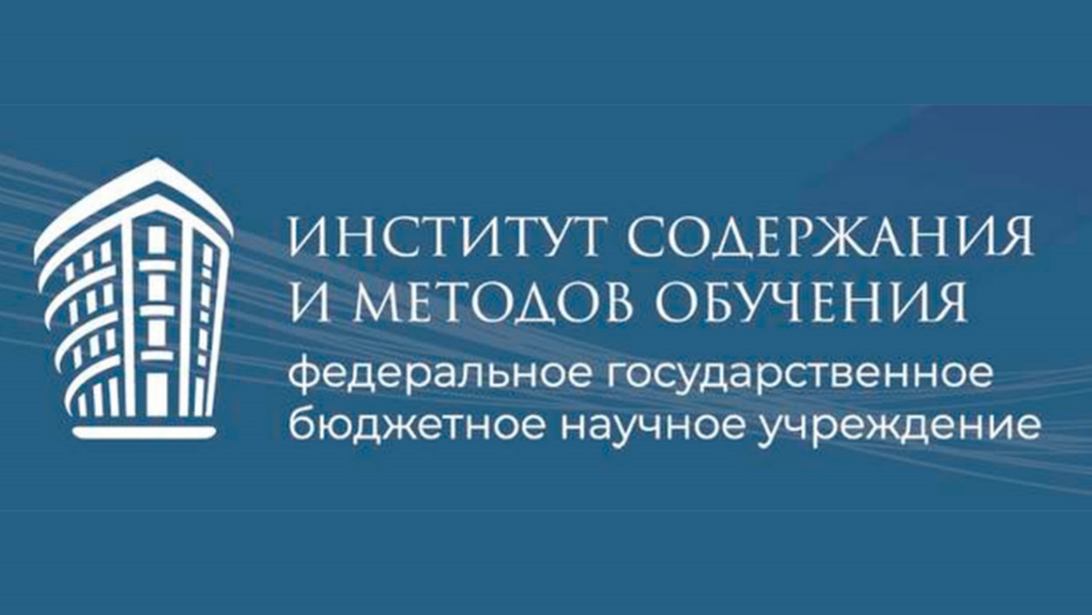

 **ИСМО и ООО «Учителя математики России» подписали соглашение о сотрудничестве.**

**Стороны договорились о следующих направлениях деятельности:**

* **реализация совместных научно-методических проектов математического направления,**
* **проведение совместных исследовательских, образовательных, научно-методических, просветительских проектов и общественно-значимых мероприятий,**
* **участие в конференциях, съездах учителей, форумах и конгрессах, организуемых сторонами.**

**Справочно: ООО «Учителя математики России» образована в 2012 году и является площадкой для профессионального общения учителей-математиков, а также местом реализации различных научных, исследовательских, методических и иных проектов.**



** В рамках методической среды ИСМО, посвящённой теме «Динамика формирования содержательных связей математики и естественно-научных предметов» были рассмотрены следующие вопросы:**

* **Как учителю математики связать абстрактные понятия с реальными физическими и химическими процессами?**
* **Какие взаимосвязи между предметами должен понимать учитель для создания у учащихся целостной картины мироздания?**
* **Какие методы обучения помогут учащимся решать задачи в рамках естественно-научных дисциплин с пониманием фундаментальных принципов, а не просто заучивать алгоритмы?**

**Смотрите** [**запись семинара**](https://vkvideo.ru/video-215962627_456240310) **, чтобы быстро найти интересующую вас информацию, воспользуйтесь навигацией по ключевым моментам:**

[**02:27**](https://vkvideo.ru/video-215962627_456240310?t=0h2m27s) **Содержательные связи математики и естественно-научных предметов;**

[**23:40**](https://vkvideo.ru/video-215962627_456240310?t=0h23m40s) **Связь математики и физики: погрешность прямых измерений;**

[**36:13**](https://vkvideo.ru/video-215962627_456240310?t=0h36m13s) **Вода и её уникальные свойства: химия – физика – биология;**

[**48:24**](https://vkvideo.ru/video-215962627_456240310?t=0h48m24s) **Оптическая система глаза: химия – физика – биология.**



**НОВОСТИ МИНИСТЕРСТВА ОБРАЗОВАНИЯ И НАУКИ МУРМАНСКОЙ ОБЛАСТИ**

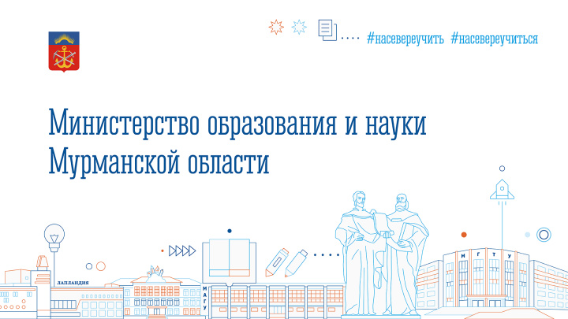

 **Заседание региональной рабочей группы по подготовке и проведению единого государственного экзамена в 2025 году состоялось 19 мая. В нем приняли участие министр образования и науки Диана Кузнецова, специалисты, курирующие проведение ЕГЭ на территории региона, представители министерства здравоохранения, министерства экономики и ЖКХ, Мурманского филиала ПАО «Ростелеком», УМВД России по Мурманской области, УФСБ России по Мурманской области, уполномоченный по правам ребенка в Мурманской области.**

**Диана Кузнецова проинформировала присутствующих об особенностях экзаменационной кампании 2025 года, о готовности области к проведению государственной итоговой аттестации в текущем году,**



**о мерах безопасности в пунктах проведения экзаменов, организации общественного наблюдения. В основной период в регионе задействован 31 ППЭ. Доставка экзаменационных материалов осуществляется по закрытой сети передачи данных, печать и сканирование проходят непосредственно в аудиториях.**

** Общественное голосование первой Всероссийской премии «Разговоры о важном» продолжается до 23 мая.**

**Школьники, студенты, родители и педагоги могут проголосовать за:**

* **лучших героев занятий;**
* **самое интересное партнёрское занятие;**
* **лучшие фрагменты сериала «Первые. Разговоры о важном».**

**Отдать свой голос можно уже сейчас на сайте:** [**премияразговорыоважном.рф**](https://xn--80aafadkmdh3bilibaecsdg5uzc.xn--p1ai/)**.**

** Педагоги школ региона подготовили соревнования по беспилотным системам на кубок «Морская авиация Северного флота». Мероприятие посвятили Году защитника Отечества и провели на территории филиала Военно-морского музея Северного флота Министерства обороны РФ.**

**Команды юных пилотов изучили и представили в красочных презентациях историю развития беспилотных систем в нашей стране на этапе «Покорители неба», затем посоревновались в индивидуальных этапах «Дрон-гараж» - по сборке-разборке представленных образцов беспилотников, затем последовала «Имитация» - полёты на симуляторе по заданному маршруту, и «Пилотаж» - выполнение упражнений на квадрокоптерах. Первое**



**место заняла команда Североморского кадетского корпуса.**

**Соревнования подготовили совместно с областной группой «Педагогические технологии развития гражданской активности и обучения основам работы с беспилотными системами», созданной на базе  
ГАУДПО МО «Институт развития образования».**

** 21 мая в регионе стартует основной период проведения государственной итоговой аттестации для выпускников 9-х классов.**

**В 2025 году на участие в ГИА зарегистрировано почти 8 тыс. девятиклассников, из них 766 будут сдавать государственный выпускной экзамен, это дети с ограниченными возможностями здоровья и дети-инвалиды.**

**В регионе организовано 63 пункта проведения экзаменов, из них 9 – на дому.**

**Общий результат по английскому языку станет известен не позднее 4 июня.**

**До 2 июля ребятам предстоит сдать два обязательных экзамена (русский язык и математика) и два экзамена по выбору.**

**Все вопросы, связанные с проведением ГИА, которые могут возникнуть в ходе экзаменов, выпускники и их родители могут задать по телефону 8 (8152) 48-67-01 (доб.1716).**

** Юные краеведы Мурманской области - в числе победителей и призеров Всероссийского конкурса краеведческих исследовательских и проектных работ «Отечество: история, культура, природа, этнос».**



**Среди более чем 300 финалистов со всей России - 10 юных исследователей нашего региона. Участники представляли финальному жюри свои работы, посвященные разным аспектам изучения малой родины.**

**Четверо ребят смогли войти в число призеров и победителей.**

* **1 место в номинации «Памятники природы» - Саломатин Савва (Мурманск);**
* **2 место в номинации «Геральдика и символика края» - Яковенко Алексей, Пролетка Алеся (Кольский район);**
* **2 место в номинации «Археология края» - Гордеев Олег (Кольский район);**
* **3 место в номинации «Великая Отечественная война» - Зборовский Григорий (Мурманск)**

**Поздравляем ребят и их руководителей с заслуженным успехом!**

**Ссылка на трансляцию финала конкурса:** [**https://vk.com/wall-46250222_11474**](https://vk.com/wall-46250222_11474)**.**

** В регионе продолжается основной период ГИА-9. Почти 5 тыс. девятиклассников 26 мая напишут второй экзамен по выбору. Согласно единому расписанию в этот день пройдет основной государственный экзамен по биологии, информатике, обществознанию и химии. Для организации экзамена будут оборудованы 52 пункта проведения экзамена.**

**«Для получения аттестата необходимо успешно сдать не только экзамены по русскому языку и математике, но и два экзамена по выбору, которые определяют образовательный маршрут учащихся», – напомнила министр образования и науки Диана Кузнецова.**



**МЕРОПРИЯТИЯ ЦНППМ** **ГАУДПО** **МО «Институт развития образования»**

** Свыше 420 педагогов Мурманской области приняли участие в анкетировании «Рефлексивный самоанализ» на базе ЦНППМ ГАУДПО МО «ИРО».**

**Цели мероприятия:**

* **оценка профессионального роста педагога путём самоанализа;**
* **определение точек роста и зон развития каждого учителя для последующего повышения качества образовательного процесса;**
* **повышение мотивации к профессиональному самосовершенствованию,**
* **формирование у педагога способности к самооценке и самокоррекции.**

** С 5 мая по 26 мая для педагогов Мурманской области было разработано 84 индивидуальных образовательных маршрутов.**

** Сотрудники ЦНППМ продолжили комплексное методическое сопровождение педагогических работников по ДПП из федерального реестра «Современные достижения отечественной науки для обеспечения технологического суверенитета страны (биология, физика, математика, химия, информатика)».**

**© 2025 ЦНППМ Мурманской области**